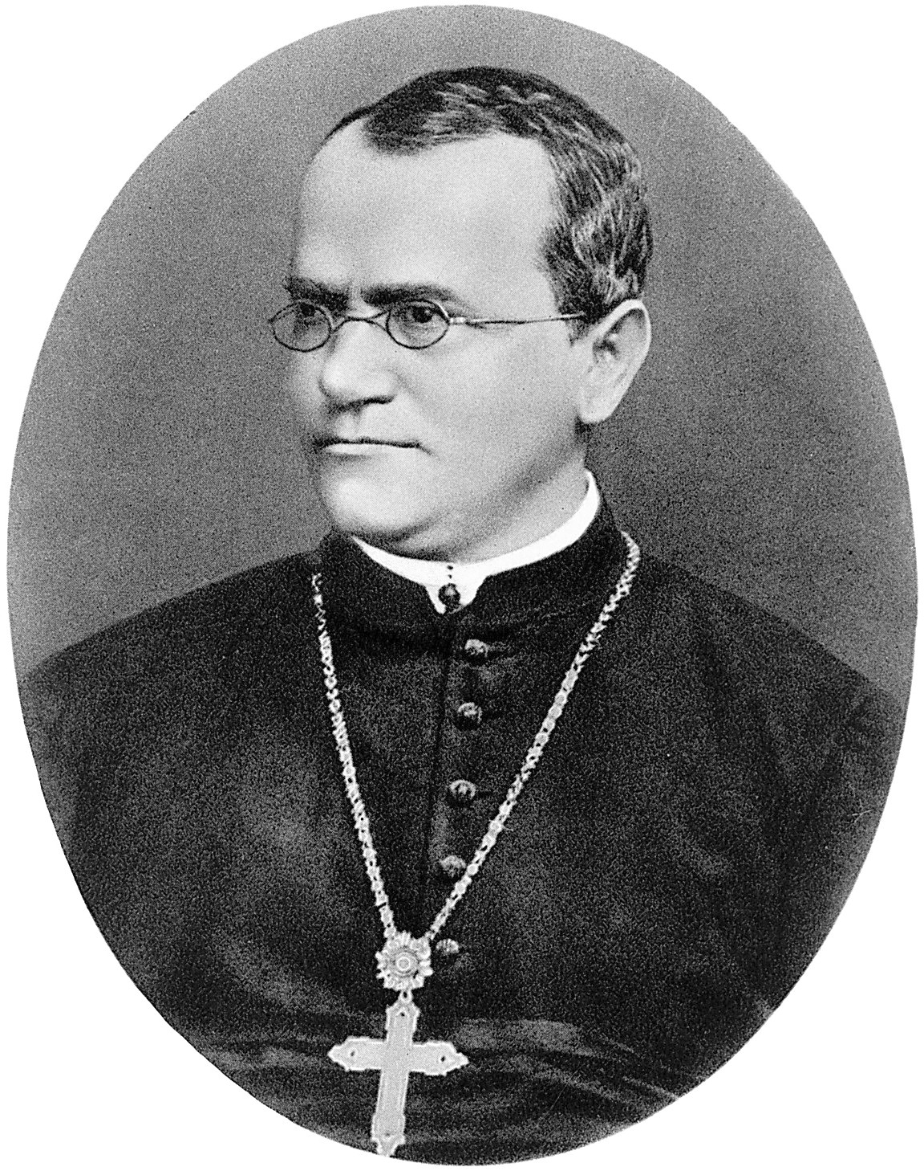
Crosáil Géineolaíochta (Genetic Crosses).
Cuspóirí léann:
- Sainmhínigh an raon mhór téarmaí a bhaineann le géineolaíocht
- Déan cur síos oidreacht tréite singil, déan tagairt ar crosáil monaihibrideach (monohybrid)
Gregor Mendel
‘athair na géineolaíochta’
- Déan cur síos ar roghnú inscince (gender) I gcrosáil monaihibrideach.
--------------------------------------------------------------------------------------
- Déan cur síos ar obair Gregor Mendel
- Déan cur síos ar 2 Dlí Mendel- Dlí an Leithscaradh (Law of segregation) & Dlí an Saorsortála (Law of independant assortment).
Ard
- Déan crosáil Déhibrideach & bain úsáid as cearnóg Punnet chun an obair a léiriú.
- Déan cur síos ar- Nascadh (linkage) & Gnéas-nascadh (sex-linkage).
- Déan comparáid idir difríochtaí sna cóimheasa (ratios) i gcrosáil nascadh (& déhibrideach) & i gcrosáil neamh-nascadh
- Déan cur síos ar dhá neamhord a cuirtear ar aghaidh ar an X-cromasóim (gnéas nascadh)- 1. Dathdhaille dearg-glas (colour blindness) & 2.Haemaifilia
- Déan cur síos ar oidhreacht neam-núicléach
- Staidéar ginealach (pedigree study).
-------------------------------------------------------------------------------------------
Géineolaíocht- Staidéar ar oidhreacht (inheritance).
Tréithe (trait)- Airí (characteristic) fisiceach & ceimiceach a mbíonn ag orgánach beo.
Oidhreacht- Tréithe ag dul ar aghaidh ó ghlúin amháin go glúin eile.

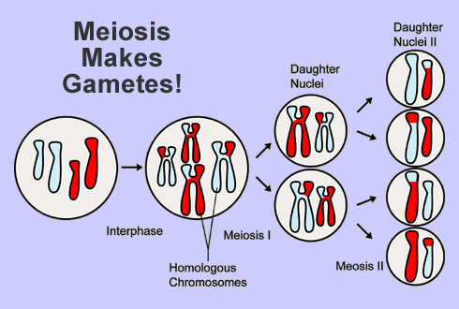
Gaiméití- cealla haplóideach (cóip amháin go gach cromasóim), na gnéas cealla. Déanta, sna gnéas orgáin i rith Méóis.

Toirchiú- Comhthathú (fusion) gaméit firinn & baineann chun siogóit diplóideach a cruthú (san feadán fallópach).

Ailléil- dhá fhoirm ailtéarnacha de na géinte a rialaíonn tréithe amháin. (faigheann tú ailléil amháin ó d’athair & ailléil eile ó do mháthair).

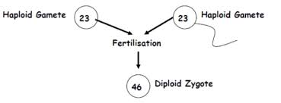

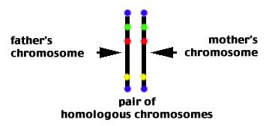
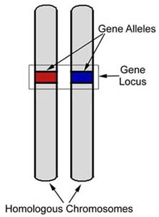
Lócas- suíomh an ailléil, nó an géin ar an cromasóim.

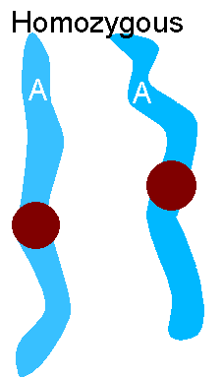
- Bíonn dhá ailléil ann do ngach tréite/géin (trait). Is féidir le na 2 ailléil bheidh mar an gcéanna (homaisigeach) nó éagsúl (heitrisigeach).
Ailléil =
Heitrisigeach (heterozygous)- 2 ailléil éagsúla M.sh. Rr
Homaisigeach (homozygous)- 2 ailléil ionann (identical)/mar an gcéanna. M.sh. RR, nó rr

- Toisc go mbíonn 2 ailléil i gceannas ar gach uile tréith fisiceach & ceimiceach sa chorp cén cheann a mbíonn i gceannas?
- Bíonn ailléil- ceannasach nó cúlaitheach.
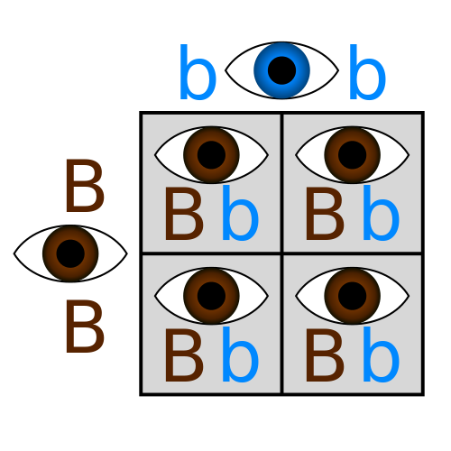
Ceannasach (dominant)- Ailléil amháin a chlúdaíonn an ailléíl eile, cífidh tú é go fisiceach.
m.sh tá an ailléil do súile donn ceannasach thar ailléil do súile gorm, mar sin beid súile donn le fheicáil.
Cúlaitheach (recessive)- Ailléil a mbíonn clúdaithe, ní cífidh tú é go fisiceach seachas go homaisigeach.
m.sh beidh súile gorm le fheicáíl má bhíonn 2 ailléil gorm agat.

Géinitíopa (genotype)- na géinte a mbíonn ag an aonán.. m.sh. Rr
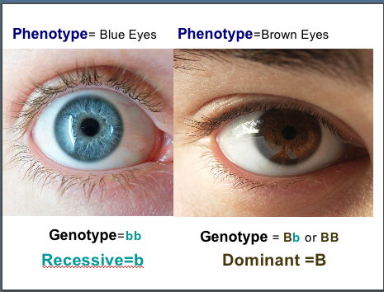

Féinitíopa (phenotype)- an tréithe fisiceach san orgánach. m.sh. red hair

Q1- Déan cur síos ar na géinitíopaí seo a leanas mar- homaisigeach ceannasach, homaisigeach cúlaitheach nó heitrisigeach:
Dd= , AA= , Cc= & nn=
Q2- Breac síos an féinitíopa (phenotype) do na géinitíopaí seo bunaithe ar an eolas seo- Tá bláth gorm ceannasach thar blát bán.
G= gorm
g= bán
- GG-
- Gg-
- Gg-

Q3- Anois scríobh síos an géinitíopa don féinitíopa seo-
___= gorm
___= donn
- Tá súile donn ceannasach thar súile gorm.
(i)Homasigeach súile gorm-
(ii) Heitrisigeach, súile donn-
(iii)Homaisigeach ceannasach-

- Tá breicní (freckles) ceannasach thar gan breicní.
___= breicní
___= gan breicní
(i)Heitrisigeach-
(ii)Gan breicní-
(iii)Homasigeach cúlaiteach-

Na Crosáil- Rialacha:
- Baintear úsáid as an chéad litir don tréite ceannasach cun cur síos a dhéanamh ar na 2 ailléil. M.sh súile donn ceannasach that súile gorms- baintear úsáid as an litir D=donn, d=gorm.
- Baintear úsáid as ceannlitireacha chun cur síos a dhéanamh ar ailléil ceannasacha.
- Baintear úsáid as litreacha cás íochtair chun cur síos a dhéanamh ar ailléil cúlaitheacha.
- Má bhíonn an ailléil ceannasac i láthair sé seo an cheann a cífidh tú san aonán nua.
- Caitfidh tú gach uile teaglaim (combination) do ailléil gaiméití na tuistí a thaispeáint.
- Leanann gach crosáil na céimeanna céanna:

Géinitíopa Tuistí-
Géínitíopa Gaiméití-

F1 (céad ghlúin)- Géinitíopaí-
Féinitíopaí-

Crosáil 1 (as 5). Crosáil Monaihibrideach
Crosáil Géiniteach (genetic cross)- léiráid a léiraíonn conas a cuirtear tréithe ar aghaidh.
Crosáil Monaihibrideach- staidéar ar géin/tréith amháin. (litir amháin chun cur síos a dhéanamh ar an tréith)

Sampla- Sa duine, tá an tsúil dhonn (D) ceannasach ar an tsúil ghorm (d). Chuir beirt tuismitheoirí, duine díobh heitrisigeach maidir le dath na súl agus an duine eile le súile gorma, tús le clann.
- Agus cearnóg Punnett á húsáid agat nó ar bhealach eile, oibrigh amach na géinitíopaí agus na feinitíopaí a d’fhéadfadh a bheith ag a bpáistí (F1).
dd
Dd
Tuistí= ________ x ________
Donn= D
Gorm= d
d
d
D
Gaiméití= nó x

F1= (Géinitíopaí)= Dd nó dd
(Féinitiopaí)= súile donn nó súile gorm

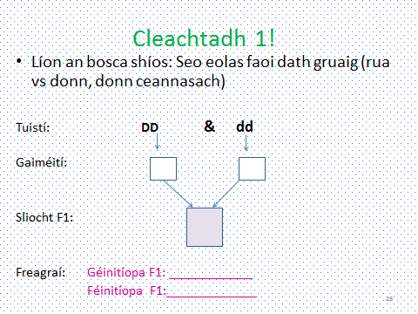
Q4.

Q5- 2012 (g)(a) Mínigh na téarmaí seo a leanas mar a úsáidtear sa ghéineolaíocht:
(i) Heitrisigeach.
(ii) Gnéaschrómasóm.
(iii) Diplóideach.

(b) Maidir le cait, tá cóta dubh (D) ceannasach ar chóta bán (d). Má dhéantar cat bán a chrosáil le cat atá heitrisigeach i dtaca le dath an chóta, luaigh:
(i) Géinitíopa gach tuismitheora cait.
(ii) Géinitíopa(í) na ngaiméití a tháirgeann gach tuismitheoir.

(iii) Géinitíopaí agus feinitíopaí na bpuisíní a tháirgtear leis an gcrosáil.

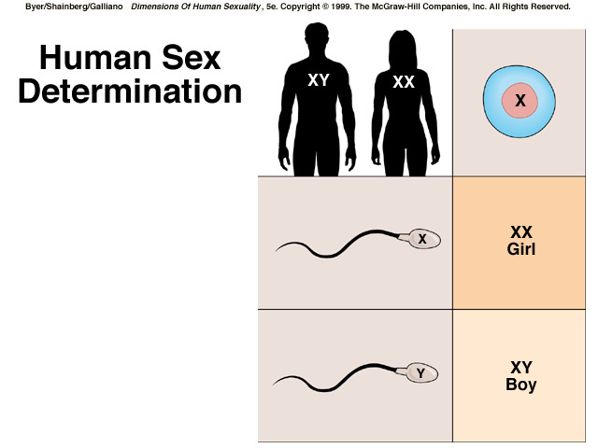

Dearbhú Inscne (sex determination)
Péire 23 do na cromasóim I ngach chill*- na gnéas crómasoim
XX= Bean
XY= Fear
- Iompraíonn an speirm X nó Y cromasóim, (ní bhíonn ach X sna ubh), braitheann inscne an báibín ar cén speirm a bhuaileann leis an ubh.
Q6- Cearnóg Punnet a úsáid chun % seans inscne a ríomh.
Tuistí= XX (bean) x XY (fear)

Gaiméití= nó
Gaiméití=
Speirmm
F1=
Ubh
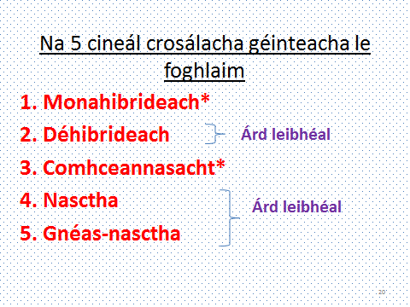
Crosáil 2- Comhceannasacht
- Ní bhíonn aon den dá ailléil ceannasach. Bíonn féinitíopa idirmhéanach ann (hybrid) le meascán na 2 dath.
Tá orainn 2 samplaí do comhceannasacht a fhoglaim.
- Déanann tú an cross a slí céanna ACH bíonn féinitíopa difrúile le fail.
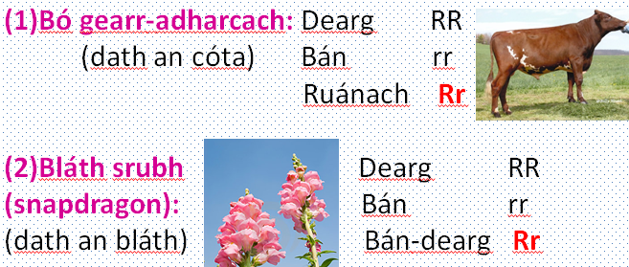

Q7- Bíonn comhceannasaíocht le fheicáil sa bhláthphlánda ‘snapdragon’ i.e. sa stáid heitrisíogach (Rr) bíonn sí bándearg.
Tabhair an féinitíopa & géinitíopa do na crosálacha seo leanas:
- Plánda bán le plánda dearg
Dath dearg=
Dath bán=
Dath bándearg=

- Beirt plánda bándearg

(Ard)

